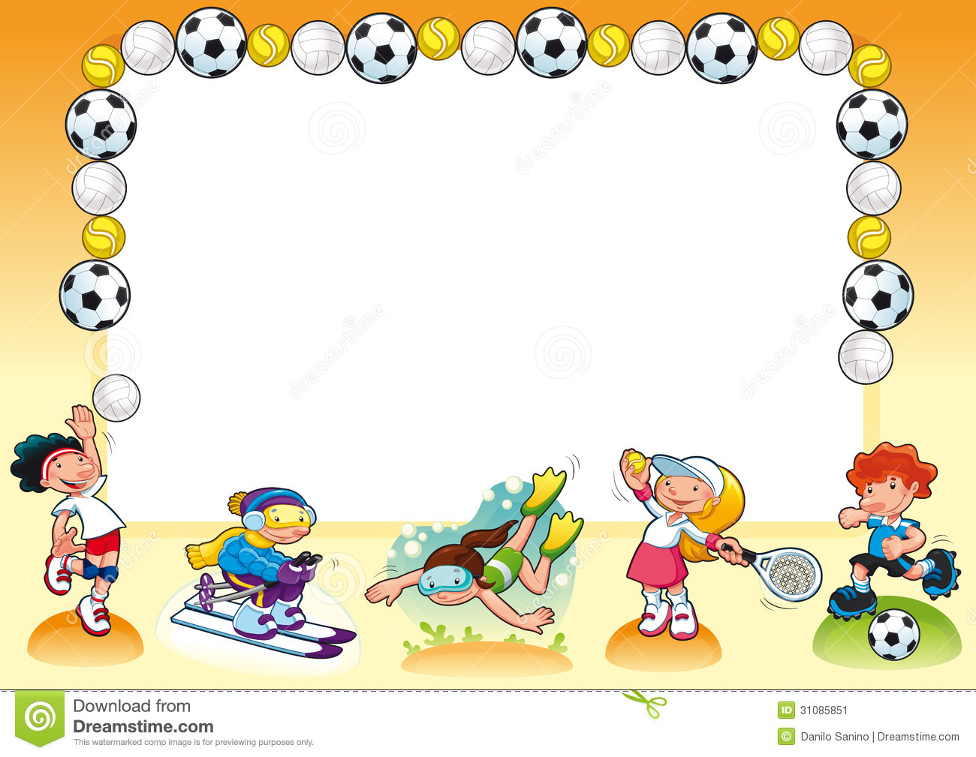

ЗДОРОВЬЕСБЕРЕГАЮЩИЕ
ТЕХНОЛОГИИ

«Здоровье детей — здоровье нации!».
Этот лозунг нашел свое отражение во многих образовательных документах, в том числе и в Федеральных государственных образовательных стандартах дошкольного образования. По ФГОС одним из приоритетных направлений деятельности детского сада является проведение физкультурно-оздоровительной работы, в том числе и путем использования здоровье сберегающих технологий в ДОУ.
Здоровьесберегающие технологии - это один из видов современных инновационных технологий, которые направлены на сохранение и улучшение здоровья всех участников образовательного процесса в ДОУ.
Использование таких технологий имеет двустороннюю направленность:
• формирование у дошкольников основ валеологической культуры, т. е. научить их самостоятельно заботиться
о своем здоровье;
• организация образовательного процесса в детском саду без негативного влияния на здоровье детей.
Здоровьесберегающие технологии в ДОУ по ФГОС отлично сочетаются с традиционными формами и методами
в педагогике, дополняя их различными способами осуществления оздоровительной работы.
Использование таких технологий решает целый ряд задач:
- закладывание фундамента хорошего физического здоровья;
- повышение уровня психического и социального здоровья воспитанников;
  - проведение профилактической оздоровительной работы;
  - ознакомление дошкольников с принципами ведения здорового образа жизни;
    - мотивация детей на здоровый образ жизни;
    - формирование полезных привычек;
    - формирование валеологических навыков;
    - формирование осознанной потребности в регулярных занятиях физкультурой;
    - воспитание ценностного отношения к своему здоровью.

Для обеспечения комплексного подхода к охране и улучшению здоровья воспитанников, требуемого по ФГОС, в ДОУ используются различные виды современных здоровье сберегающих технологий:
• медико-профилактические
(проведение медосмотров, контроль состояния здоровья детей, противоэпидемиологическая работа, организация
специализированных коррекционных групп, профилактика многих заболеваний, санитарно-гигиеническая работа,
контроль качества организации питания и т. д.);
• физкультурно-оздоровительные
(проведение подвижных игр, спортивные мероприятия, валеологические занятия, процедуры закаливания, организация
прогулок и т. д.)
• валеологическое образование родителей
(мотивация родителей к ведению здорового образа жизни, обучение родителей способам взаимодействия с детьми
по формированию у них валеологической культуры);
• валеологическое просвещение педагогов
(ознакомление воспитателей с инновационными здоровье сберегающими технологиями и способами их внедрения,
мотивация к здоровому образу жизни, расширение знаний о возрастных и психологических особенностях
дошкольников);
• здоровьесберегающее образование детей
(формирование валеологических знаний и навыков).
Только реализуя все указанные виды здоровье сберегающих технологий можно достигнуть тесного взаимодействия основных факторов, влияющих на здоровье дошкольников.
- Картотека здоровьесберегающих технологий.
Существует много эффективных разновидностей современных здоровьесберегающих технологий,
которые должны находиться в картотеке воспитателя детского сада.
- Физкультминутки
Одним из наиболее простых и распространенных видов здоровье сберегающих технологий в ДОУ являются физкультурные минутки. Их еще называют динамичными паузами. Это кратковременные перерывы в интеллектуальной или практической деятельности, во время которых дети выполняют несложные физические упражнения.

Цель таких физкультминуток заключается в:
• смене вида деятельности; • предупреждении утомляемости; • активизации кровообращения;
• снятии мышечного, нервного и мозгового напряжения; • активизации мышления;
• повышении интереса детей к ходу занятия; • создании положительного эмоционального фона Проведение динамичных пауз имеет некоторые особенности. Они предназначены для выполнения в условиях
ограниченного пространства (возле парты или стола, в центре комнаты и т. п.). Большинство физкультминуток сопровождаются стихотворным текстом или же выполняются под музыку. Длятся такие динамичные паузы 1-2 минуты. К выполнению физкультминуток привлекаются все дети. Для этого не требуется спортивная форма или инвентарь. Время для проведения выбирается произвольно, в зависимости от степени утомляемости ребят. Физкультминутка может включать отдельные элементы других здоровье сберегающих технологий.

- Дыхательная гимнастика
Изучение опыта работы многих воспитателей дошкольных учреждений показывает, что к самым популярным видам здоровье сберегающих технологий в ДОУ относится дыхательная гимнастика. Она представляет собой систему дыхательных упражнений, которые входят в комплекс коррекционной работы по укреплению общего здоровья ребенка. Использование дыхательной гимнастики помогает:
• улучшить работу внутренних органов; • тренировать дыхательный аппарат;
• активизировать мозговое кровообращение, повысить насыщение организма кислородом;
• осуществлять профилактику заболеваний органов дыхания; • повысить защитные механизмы организма;
• восстановить душевное равновесие, успокоиться; • развивать речевое дыхание.
На занятиях по дыхательной гимнастике нужно соблюдать следующие правила. Проводить ее, рекомендуется в хорошо, проветренной комнате и до приема пищи. Такие занятия должны быть ежедневными и длиться 3-6 минут. Для выполнения дыхательной гимнастики не требуется особая форма одежды, однако надо проследить, чтобы она не стесняла движения ребенка. В ходе выполнения упражнений нужно особое внимание уделять характеру производимых вдохов и выдохов.
Следует учить детей, вдыхать через нос (вдохи должны быть короткими и легкими), а выдыхать через рот (выдох долгий). Также дыхательная гимнастика включает упражнения на задержку дыхания. Важно, чтобы у детей при выполнении упражнений на развитие речевого дыхания не напрягались, мышцы тела, не двигались плечи.

- Пальчиковая гимнастика
Пальчиковая гимнастика — это вид здоровье сберегающих технологий, который применяется не только для развития мелкой моторики рук (что важно для подготовки ребенка к рисованию, лепке и письму), но и для решения проблем с речевым развитием у детей. Помимо этого такая гимнастика способствует развитию:
• осязательных ощущений; • координации движений пальцев и рук; • творческих способностей дошкольников. Пальчиковая гимнастика проводится в форме инсценировки стихотворных текстов с помощью пальцев. Это чуть ли не первая разновидность гимнастики, которую можно выполнять с детьми. В ходе проведения пальчиковой гимнастики дети производят активные и пассивные движения пальцами. Используются такие виды упражнений:
• массаж; • действия с предметами или материалами; • пальчиковые игры.
Рекомендуется делать пальчиковую гимнастику ежедневно. В ходе ее выполнения нужно следить, чтобы нагрузка на обе руки была одинаковой. Кроме этого необходимо помнить, что каждый сеанс пальчиковой гимнастики должен оканчиваться расслабляющими упражнениями. Такие занятия можно проводить коллективно, в группах или индивидуально с каждым ребенком.
- Гимнастика для глаз
Также, к здоровьеберегающим технологиям в ДОУ относится гимнастика для глаз. Она подразумевает проведение системы упражнений, направленных на коррекцию и профилактику нарушений зрения. Гимнастика для глаз необходима для:
• снятия напряжения; • предупреждения утомления;
• тренировки глазных мышц; • укрепления глазного аппарата.
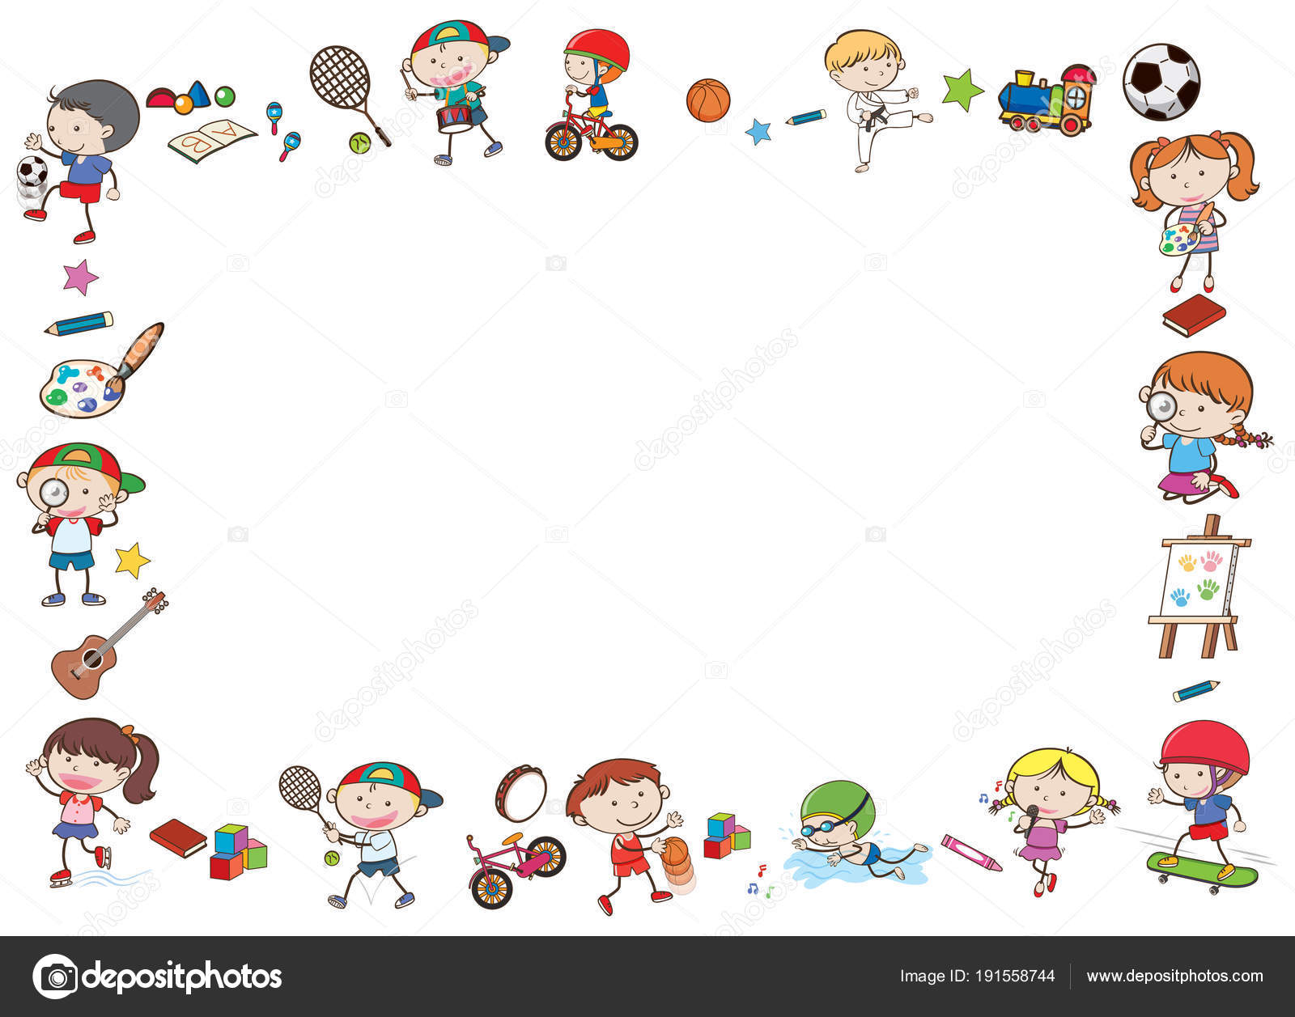
Для выполнения такой гимнастики достаточно 2-4 минуты. Главное правило данной гимнастики состоит в том, что двигаться должны только глаза, а голова остается в неподвижном состоянии (кроме случаев, где предусмотрены наклоны головы). Все упражнения нужно делать стоя. Обычно образец выполнения каждого действия показывает воспитатель, а дети повторяют за ним. Часто такая гимнастика имеет стихотворное сопровождение. Она может включать упражнения с предметами, специальными таблицами или ИКТ.

- Психогимнастика
Психогимнастика относится к инновационным здоровье сберегающим технологиям, которые используются в детском саду для развития эмоциональной сферы ребенка, укрепления его психического здоровья. Цель психогимнастики заключается в следующем:
• проведение психофизической разрядки; • развитие познавательных психических процессов;
• нормализация состояния у детей с неврозами или нервно-психическими расстройствами;
• коррекция отклонений в поведении или характере.
Психогимнастика представляет собой курс из 20 специальных занятий, которые проводятся в игровой форме.
Они организовываются два раза в неделю и длятся от 25 до 90 минут. Каждое занятие состоит из четырех этапов, которые, предполагают разыгрывание:
• этюдов с использованием мимики и пантомимы; • этюдов на изображение эмоций или качеств характера;
• этюдов с психотерапевтической направленностью.
Оканчивается занятие психомышечной тренировкой. В ходе занятия проводится «минутка шалости», когда дети могут выполнять любые действия, которые им захочется.

- Ритмопластика
Ритмопластика это инновационный метод работы с детьми, который основан на выполнении ими под музыку специальных пластичных движений, имеющих оздоровительный характер. Цель ритмопластики:
• восполнение «двигательного дефицита»; • развитие двигательной сферы детей; • укрепление мышечного корсета
• совершенствование познавательных процессов; • формирование эстетических понятий.
Ритмопластика организовывается в форме специальных музыкальных занятий. Физические упражнения должны выполняться в медленном темпе с широкой амплитудой. Эти занятия нужно проводить дважды в недели по 30 минут каждое. Рекомендуется заниматься ритмопластикой не раньше, чем через полчаса после приема пищи.

- Игротерапия
В ФГОС указывается, что у дошкольников ведущим видом деятельности является игра. Поэтому обязательным видом здоровьесберегающих технологий в ДОУ должна являться игротерапия. Эта технология подразумевает привлечение детей к участию в разнообразных играх, в ходе, которых у них будет возможность:
• проявить эмоции, переживания, фантазию; • самовыражения; • снять психоэмоциональное напряжение;
• избавиться от страхов; • стать увереннее в себе.
Игротерапия считается отличным средством для борьбы с детскими неврозами. Помимо описанных здоровье сберегающих технологий в ДОУ можно использовать и другие их виды:

• фитотерапию; • цветотерапию; • музыкотерапию; • витаминотерапию; •физиотерапию;
• гелиотерапию; • песочную терапию.

Суть таких технологий понятна исходя из их названий.
Конечная цель использования здоровьесберегающих технологий в детском саду по ФГОС — сохранение и укрепление здоровья детей, что служит обязательным условием повышения результативности учебно-воспитательного процесса.

Только здоровый ребенок может стать успешной личностью.

